Valmieras Gaujas krasta
vidusskola - attīstības centrs

LATVIJAS
SAVVAĻAS
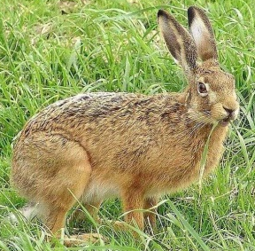DZĪVNIEKI 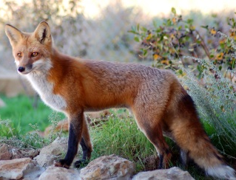
Metodiskais materiāls dabaszinību stundās izglītojamiem ar garīgās attīstības traucējumiem

Egita Eglīte
2018./2019. m.g.

Materiāls izveidots un paredzēts 1. un 2. klases izglītojamiem ar garīgās attīstības traucējumiem.

Metodiskā materiāla mērķis: veidot priekšstatu par Latvijas dzīvniekiem, nostiprinot mācīto tēmu „Latvijas savvaļas dzīvnieki.”
Metodiskā materiāla uzdevums:
1. Radīt interesi strādājot ar materiālu dabaszinību stundās.
2. Paplašināt priekšstatu par savvaļas dzīvniekiem.
3. Veidot priekšstatu par savvaļas dzīvnieku ikdienas dzīvi.

Sasniedzamais rezultāts:
- uzdevums – darbs ar attēliem (viegls uzdevums, skolēniem apgūstot jaunu tēmu)
- Sakārtot attēlus secībā no mazākā dzīvnieka (dabā) līdz lielākam (dabā) savvaļas dzīvniekam.
- Zem attēla nolikt plakātiņu, kā sauc šo dzīvnieku.
- !!! Pēc izglītojamā spējām! Uzrakstīt dzīvnieka nosaukumu pašam uz lapas (burtnīcā).

- uzdevums – burtu juceklis (vidējas grūtības pakāpes uzdevums), ar pēctecību.
- Atrast burtu juceklī 14 savvaļas dzīvnieku nosaukumus.
- Blakus juceklim ir saraksts (tabula) ar vārdiem - nosaukumiem, kuri ir jāsameklē. Atrastos vārdus izsvītrot no saraksta.

- uzdevums - krustvārdu mīkla (vidēji sarežģīts uzdevums), ar pēctecību.
- Jāuzraksta 12 dzīvnieka nosaukumi, kurus redz attēlā .
( → vertikāli ↓ horizontāli )

